ИСПОЛНИТЕЛЬНЫЙ КОМИТЕТ  АЛЕКСЕЕВСКОГО  МУНИЦИПАЛЬНОГО РАЙОНА  РЕСПУБЛИКИ ТАТАРСТАН | 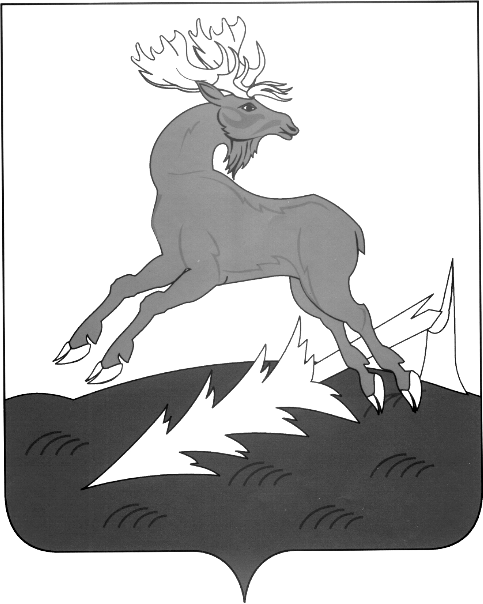 | АЛЕКСЕЕВСК  МУНИЦИПАЛЬ РАЙОНЫНЫҢ  БАШКАРМА КОМИТЕТЫ  ТАТАРСТАН РЕСПУБЛИКАСЫ
ПОСТАНОВЛЕНИЕ  ___28.08.2015__________ | п.г.т.Алексеевское | КАРАР  № ___411____

Об утверждении примерного перечня
муниципальных услуг и работ, оказываемых
и выполняемых муниципальными учреждениями
и финансируемых за счет средств бюджета
Алексеевского муниципального района
Республики Татарстан в разрезе видов
муниципальных учреждений

В целях реализации пункта 1 постановления Исполнительного комитета Алексеевского муниципального района от 28.08.2015 № 409 «О формировании, ведении и утверждении ведомственных перечней муниципальных услуг и работ, оказываемых и выполняемых муниципальными учреждениями Алексеевского муниципального района Республики Татарстан»
постановляю:

- Утвердить прилагаемый примерный перечень муниципальных услуг и работ, оказываемых и выполняемых муниципальными учреждениями и финансируемых за счет средств бюджета Алексеевского муниципального района Республики Татарстан в разрезе видов муниципальных учреждений (Приложение).
- Органам местного самоуправления, осуществляющим функции и полномочия учредителя муниципальных бюджетных или автономных учреждений, созданных на базе имущества, находящегося в собственности Алексеевского муниципального района Республики Татарстан, а также главным распорядителям

средств бюджета Алексеевского муниципального района Республики Татарстан,
в ведении которых находятся казенные учреждения (далее – орган местного самоуправления, осуществляющий полномочия учредителя), обеспечить использование примерного перечня муниципальных услуг и работ, оказываемых и выполняемых муниципальными учреждениями и финансируемых за счет средств бюджета Алексеевского муниципального района Республики Татарстан в разрезе видов муниципальных учреждений, утвержденного пунктом 1 настоящего постановления, при формировании и утверждении ведомственных перечней муниципальных услуг и работ, оказываемых и выполняемых муниципальными учреждениями Алексеевского муниципального района Республики Татарстан.

3. Установить, что настоящее постановление вступает в силу с 1 января 2016 года.
4. Контроль за исполнением настоящего постановления возложить на заместителя Руководителя Исполнительного комитета Алексеевского муниципального района по экономике Т.Н.Сергееву.

Руководитель
Исполнительного комитета Д.А. Гилязов

Приложение

к постановлению Руководителя
Исполнительного комитета
Алексеевского муниципального района
от __28.08.2015___________ № _411__

Примерный перечень муниципальных услуг и работ, оказываемых и выполняемых муниципальными учреждениями и финансируемых за счет средств
бюджета Алексеевского муниципального района в разрезе видов муниципальных учреждений

Наименование типа учреждения | Реестровый номер услуги (работы)/Код услуги (работы) | Тип (услуга или работа) | Наименование услуги (работы) | Содержание услуги |  | Условия оказания услуги (работы) |  | Вид деятельности | Наименование показателя объема при формировании ведомственного перечня/ наименование показателя объема при формировании муниципального задания, единица измерения
 |  |  |  | наименование показателя | значение показателя | наименование показателя | значение показателя

1 | 2 | 3 | 4 | 5 | 6 | 7 | 8 | 9 | 10
1. Дошкольные образовательные организации | 110010 | услуга | реализация основных общеобразовательных программ дошкольного образования | образовательные программы общего образования | образовательная программа дошкольного образования (выбор из базового (отраслевого) перечня услуг и работ (далее - БОПУР) | справочник форм (условий) оказания услуги | очная | образование и наука | выбор из БОПУР
 |  |  |  | стандарты и требования | выбор из БОПУР
 | 11025000000000001007100 | услуга | присмотр и уход | - | - | - | - | образование и наука | выбор из БОПУР
2. Общеобразовательные организации, в том числе общеобразовательные организации, имеющие интернат, общеобразовательные организации, осуществляющие образовательную деятельность по образовательным программам дошкольного образования | 110010 | услуга | реализация основных общеобразовательных программ дошкольного образования | образовательные программы общего образования | образовательная программа дошкольного образования (выбор из БОПУР) | справочник форм (условий) оказания услуги | очная | образование и наука | выбор из БОПУР
 |  |  |  | стандарты и требования | выбор из БОПУР
 | 110020 | услуга | реализация основных общеобразовательных программ начального общего образования | образовательные программы общего образования | образовательная программа начального общего образования (выбор из БОПУР) | справочник форм (условий) оказания услуги | форма (условие) оказания услуги (выбор из БОПУР) | образование и наука | выбор из БОПУР
 |  |  |  | стандарты и требования | выбор из БОПУР
 | 110030 | услуга | реализация основных общеобразовательных программ основного общего образования | образовательные программы общего образования | образовательная программа основного общего образования (выбор из БОПУР) | справочник форм (условий) оказания услуги | форма (условие) оказания услуги (выбор из БОПУР) | образование и наука | выбор из БОПУР
 |  |  |  | стандарты и требования | выбор из БОПУР
 | 110040 | услуга | реализация основных общеобразовательных программ среднего общего образования | образовательные программы общего образования | образовательная программа среднего общего образования (выбор из БОПУР) | справочник форм (условий) оказания услуги | форма (условие) оказания услуги (выбор из БОПУР) | образование и наука | выбор из БОПУР
 |  |  |  | стандарты и требования | выбор из БОПУР
 | 11020000000000001002100 | услуга | реализация дополнительных общеобразовательных общеразвивающих программ | - | - | справочник форм (условий) оказания услуги | очная | образование и наука | выбор из БОПУР
 | 11026000000000001006100 | услуга | содержание детей | - | - | справочник форм (условий) оказания услуги | очная | образование и наука | выбор из БОПУР
 | 11025000000000001007100 | услуга | присмотр и уход | - | - | справочник форм (условий) оказания услуги | очная | образование и наука | выбор из БОПУР
 | 100280 | услуга | организация отдыха детей и молодежи | - | - | справочник периодов пребывания | период пребывания (выбор из БОПУР) | молодежная политика | выбор из БОПУР
3. Образовательные организации дополнительного образования детей, кроме организаций дополнительного образования детей, осуществляющих деятельность в области физической культуры и спорта | 11020000000000001002100 | услуга | реализация дополнительных общеобразовательных общеразвивающих программ | - | - | справочник форм (условий) оказания услуги | очная | образование и наука | выбор из БОПУР
 | 11019000300000001002100 | услуга | реализация дополнительных общеобразовательных предпрофессиональных программ | стандарты и требования | федеральные государственные требования | справочник форм (условий) оказания услуги | очная | образование и наука | выбор из БОПУР
4. Организации дополнительного образования детей, осуществляющие деятельность в области физической культуры и спорта | 300010 | услуга | спортивная подготовка по олимпийским видам спорта | спортивная подготовка по олимпийским видам спорта | вид спорта (выбор из БОПУР) | этапы спортивной подготовки | этап спортивной подготовки (выбор из БОПУР) | физическая культура и спорт | выбор из БОПУР
 | 300020 | услуга | спортивная подготовка по неолимпийским видам спорта | спортивная подготовка по неолимпийским видам спорта | вид спорта (выбор из БОПУР) | этапы спортивной подготовки | этап спортивной подготовки (выбор из БОПУР) | физическая культура и спорт | выбор из БОПУР
 | 30006000000000005006100 | услуга | спортивная подготовка по футболу лиц с заболеванием ЦП | - | - | этапы спортивной подготовки | этап спортивной подготовки (выбор из БОПУР) | физическая культура и спорт | выбор из БОПУР
 | 300211 | работа | обеспечение доступа к закрытым спортивным объектам для свободного пользования в течение ограниченного времени | виды спортивных объектов | вид спортивного объекта (выбор из БОПУР) | - | - | физическая культура и спорт | выбор из БОПУР
 | 300161 | работа | обеспечение участия лиц, проходящих спортивную подготовку, в спортивных соревнованиях | места проведения соревнований | места проведения соревнований (выбор из БОПУР) | - | - | физическая культура и спорт | выбор из БОПУР
 | 30015100000000000008100 | работа | обеспечение участия спортивных сборных команд в спортивных соревнованиях | - | - | - | - | физическая культура и спорт | выбор из БОПУР
5. Физкультурно-спортивные организации (спортивные сооружения) | 300211 | работа | обеспечение доступа к закрытым спортивным объектам для свободного пользования в течение ограниченного времени | виды спортивных объектов | вид спортивного объекта (выбор из БОПУР) | - | - | физическая культура и спорт | выбор из БОПУР
6. Театры | 070010 | услуга | показ спектаклей (театральных постановок) | жанры спектакли, театральные постановки | выбор из БОПУР | по форме оказания услуг (работ) | выбор из БОПУР | культура, кинематография, архивное дело | выбор из БОПУР
 |  |  |  | места проведения спектаклей (театральных постановок) | выбор из БОПУР
 | 07007100000000000006100 | работа | организация показа спектаклей | - | - | - | - | культура, кинематография, архивное дело | выбор из БОПУР/количество спектаклей (театральных постановок), единиц
 | 070041 | работа | создание спектаклей | жанры спектакли, театральные постановки | выбор из БОПУР | по форме оказания услуг (работ) | выбор из БОПУР | культура, кинематография, архивное дело | выбор из БОПУР
7. Концертные организации | 070020 | услуга | показ концертов и концертных программ | виды концертов и концертных программ | выбор из БОПУР | - | - | культура, кинематография, архивное дело | выбор из БОПУР
 |  |  |  | места проведения концертов и концертных программ | выбор из БОПУР
 | 070051 | работа | создание концертов и концертных программ | виды концертов и концертных программ | выбор из БОПУР | - | - | культура, кинематография, архивное дело | выбор из БОПУР
 | 07008100000000000005100 | работа | организация показа концертов и концертных программ | - | - | - | - | культура, кинематография, архивное дело | выбор из БОПУР/количество концертов и концертных программ, единиц
8. Киновидеоучреждения | 07023000000000000008100 | услуга | прокат кино и видеофильмов | - | - | - | - | культура, кинематография, архивное дело | выбор из БОПУР
9. Зоопарки | 07027100000000000002100 | работа | формирование, сохранение, содержание и учет коллекций диких и домашних животных, растений | - | - | - | - | культура, кинематография, архивное дело | выбор из БОПУР/количество предметов, единиц
10. Музеи | 070160 | услуга | публичный показ музейных предметов, музейных коллекций | - | - | способы обслуживания (показ музейных предметов) | выбор из БОПУР | культура, кинематография, архивное дело | выбор из БОПУР/количество музейных экспонатов, единиц
 | 07020100000000000009100 | работа | обеспечение сохранности и целостности историко-архитектурного комплекса, исторической среды и ландшафтов, входящих в состав музеев-заповедников | - | - | - | - | культура, кинематография, архивное дело | выбор из БОПУР/количество работ, единиц
 | 07018100000000000003100 | работа | создание экспозиций (выставок) музеев | - | - | - | - | культура, кинематография, архивное дело | выбор из БОПУР
 | 07019100000000000002100 | работа | осуществление реставрации и консервации музейных предметов, музейных коллекций | - | - | - | - | культура, кинематография, архивное дело | выбор из БОПУР
 | 07017100000000000004100 | работа | формирование, учет, изучение, обеспечение физического сохранения и безопасности музейных предметов, музейных коллекций | - | - | - | - | культура, кинематография, архивное дело | выбор из БОПУР
11. Библиотеки | 070110 | услуга | библиотечное, библиографическое и информационное обслуживание пользователей библиотеки | - | - | способы обслуживания (пользователей библиотеки) | выбор из БОПУР | культура, кинематография, архивное дело | выбор из БОПУР/количество книговыдачи, единиц
 | 07015100000000000006100 | работа | осуществление стабилизации, реставрации и консервации книжных памятников | - | - | - | - | культура, кинематография, архивное дело | выбор из БОПУР
 | 07013100000000000008100 | работа | формирование, учет, изучение, обеспечение физического сохранения и безопасности фондов библиотеки | - | - | - | - | культура, кинематография, архивное дело | выбор из БОПУР
 | 07014100000000000007100 | работа | библиографическая обработка документов и создание каталогов | - | - | - | - | культура, кинематография, архивное дело | выбор из БОПУР
12. Учреждения клубного типа | 07025100000000000004100 | работа | организация деятельности клубных формирований и формирований самодеятельного народного творчества | - | - | - | - | культура, кинематография, архивное дело | выбор из БОПУР/количество мероприятий, единиц
13. Оздоровительно-досуговые учреждения (лагеря) | 100280 | услуга | организация отдыха детей и молодежи | - | - | справочник периодов пребывания | период пребывания (выбор из БОПУР) | молодежная политика | выбор из БОПУР
14. Молодежные центры | 11034100000000000005100 | работа | организация и проведение олимпиад, конкурсов, мероприятий, направленных на выявление и развитие у обучающихся интеллектуальных и творческих способностей, способностей к занятиям физической культурой и спортом, интереса к научной (научно-исследовательской) деятельности, творческой деятельности, физкультурно-спортивной деятельности | - | - | - | - | образование и наука | выбор из БОПУР/количество мероприятий, единиц
15. Подростковые клубы по месту жительства | 11020000000000001002100 | услуга | реализация дополнительных общеобразовательных общеразвивающих программ | - | - | справочник форм (условий) оказания услуги | очная | образование и наука | выбор из БОПУР
16. Центры молодежных (студенческих) формирований по охране общественного порядка | 14004100401000000000100 | работа | административное обеспечение деятельности организаций | виды административного обеспечения деятельности организации | проведение мониторинга | - | - | обеспечение предоставления государственных (муниципальных) услуг в бюджетной сфере | выбор из БОПУР/количество работ, единиц
 |  |  |  | сферы деятельности | молодежная политика
17. Центры студенческих трудовых отрядов | 23006000000000001005100 | услуга | организация временного трудоустройства | - | - | условия (форм) оказания услуги | очно | содействие занятости населения | выбор из БОПУР
18. Центр по организации оздоровления, отдыха и занятости детей и молодежи | 100280 | услуга | организация отдыха детей и молодежи | - | - | - | - | молодежная политика | выбор из БОПУР
19. Центры экстренной психологической помощи по телефону для детей и несовершеннолетних | 14008100000000000001100 | работа | обработка телефонных вызовов | - | - | - | - | обеспечение предоставления государственных (муниципальных) услуг в бюджетной сфере | выбор из БОПУР
20. Центры военно-патриотической работы и подготовки допризывной молодежи | 11034100000000000005100 | работа | организация и проведение олимпиад, конкурсов, мероприятий, направленных на выявление и развитие у обучающихся интеллектуальных и творческих способностей, способностей к занятиям физической культурой и спортом, интереса к научной (научно-исследовательской) деятельности, творческой деятельности, физкультурно-спортивной деятельности | - | - | - | - | образование и наука | выбор из БОПУР
21. Централизованные бухгалтерии | 140041 | работа | административное обеспечение деятельности организаций | виды административного обеспечения деятельности организации | управление проектами | - | - | обеспечение предоставления государственных (муниципальных) услуг в бюджетной сфере | выбор из БОПУР/численность работающих в обслуживаемых организациях, единиц
 |  |  |  | сферы деятельности | общеотраслевые услуги (работы) | - | -
22. Дирекции муниципального заказа, учреждения аукционов и конкурсов | 140041 | Работа | административное обеспечение деятельности организаций | виды административного обеспечения деятельности организации | организация закупок | - | - | обеспечение предоставления государственных (муниципальных) услуг в бюджетной сфере | выбор из БОПУР/количество договоров, единиц
 |  |  |  | сферы деятельности | выбор из БОПУР
23. Хозяйственно-эксплуатационные конторы | 140041 | работа | административное обеспечение деятельности организаций | виды административного обеспечения деятельности организации | управление проектами | - | - | обеспечение предоставления государственных (муниципальных) услуг в бюджетной сфере | выбор из БОПУР/общая площадь обслуживаемых организаций, кв.м.
 |  |  |  | сферы деятельности | общеотраслевые услуги (работы) | - | -
24. Центры обслуживания казенных и бюджетных учреждений | 140042 | работа | административное обеспечение деятельности организаций | виды административного обеспечения деятельности организации | управление проектами | - | - | обеспечение предоставления государственных (муниципальных) услуг в бюджетной сфере | выбор из БОПУР/общая площадь обслуживаемых организаций, кв.м.
 |  |  |  | сферы деятельности | общеотраслевые услуги (работы) | - | -
25. Управления гражданской защиты, единые дежурно-диспетчерские службы | 14008100000000000001100 | работа | обработка телефонных вызовов | - | - | - | - | обеспечение предоставления государственных (муниципальных) услуг в бюджетной сфере | выбор из БОПУР

Управляющий делами Исполнительного комитета Г.А. Юсупова

